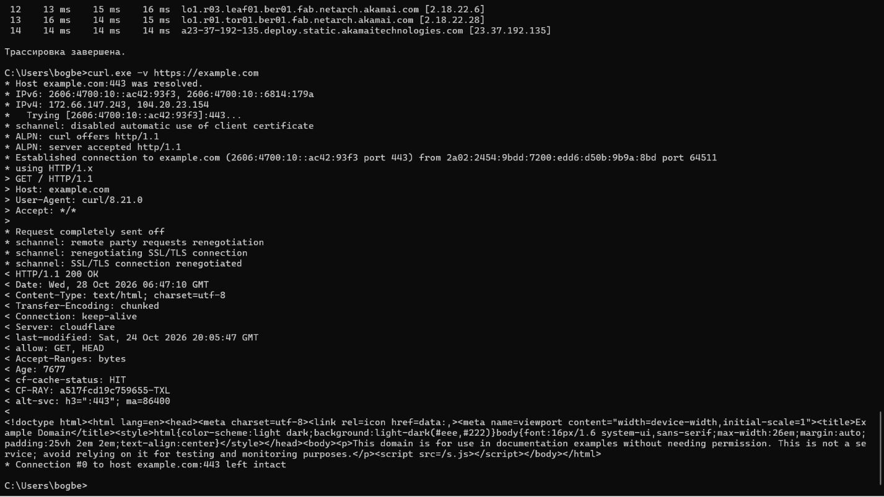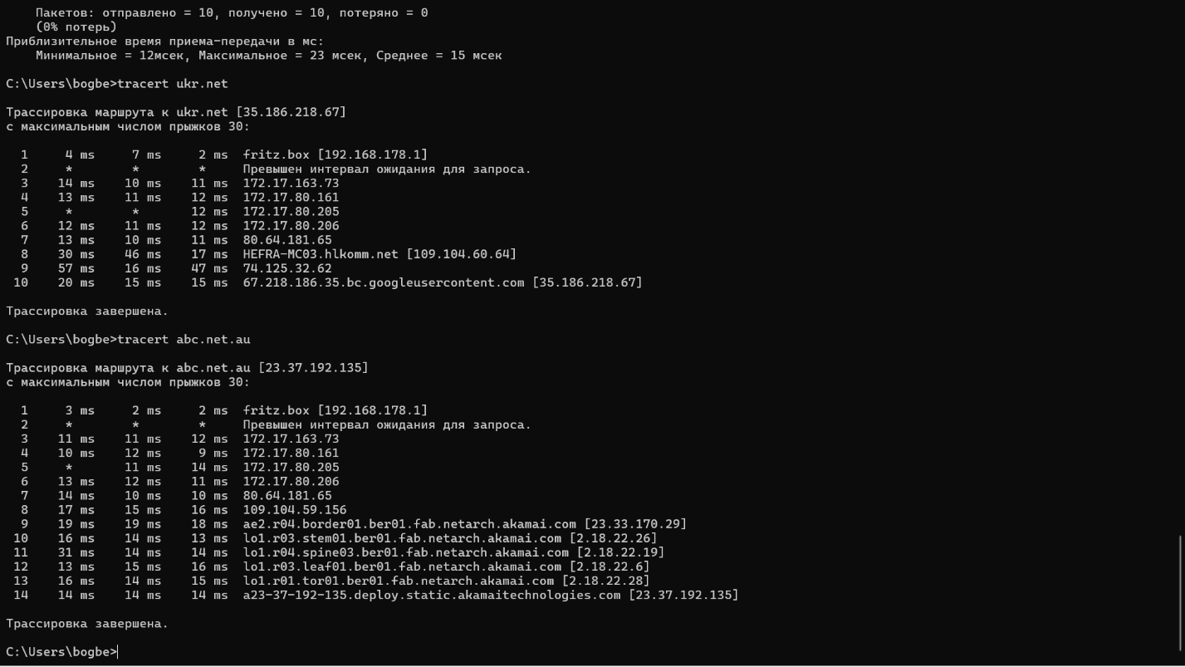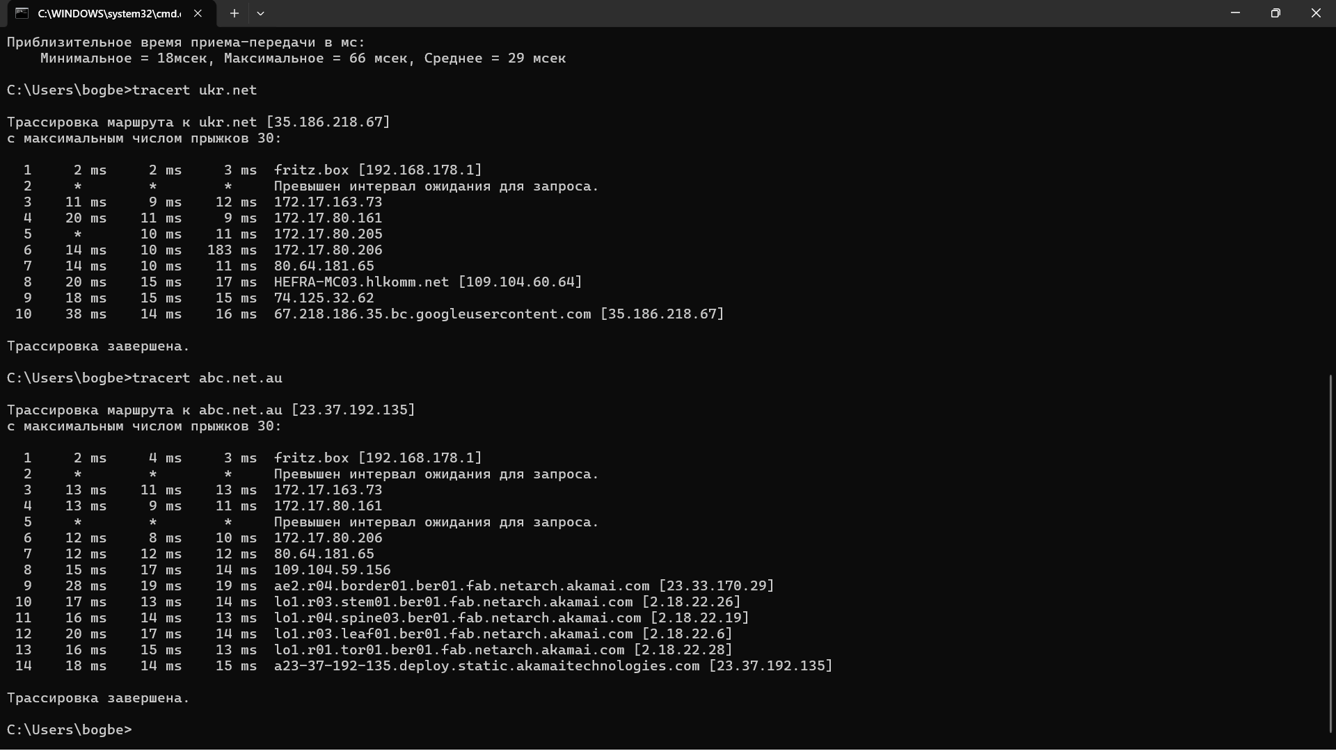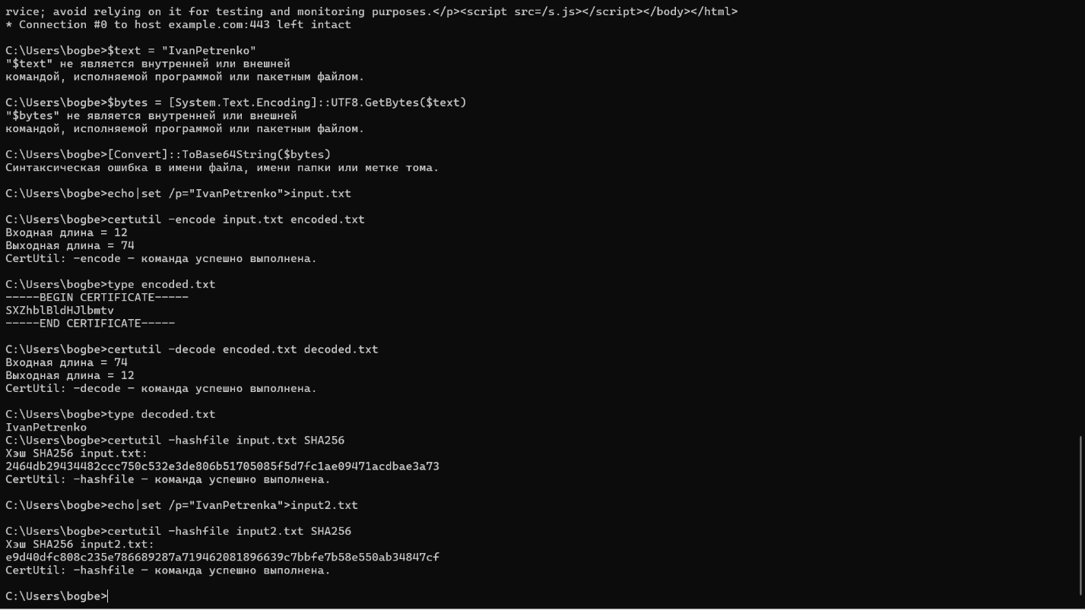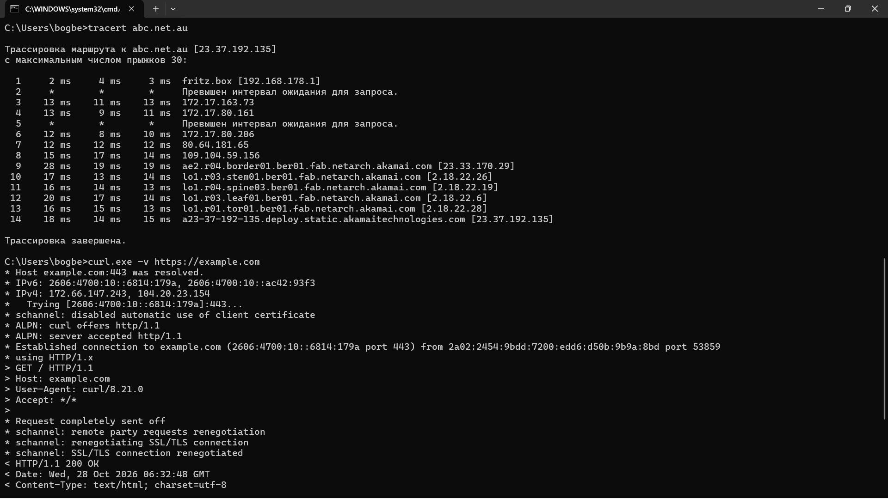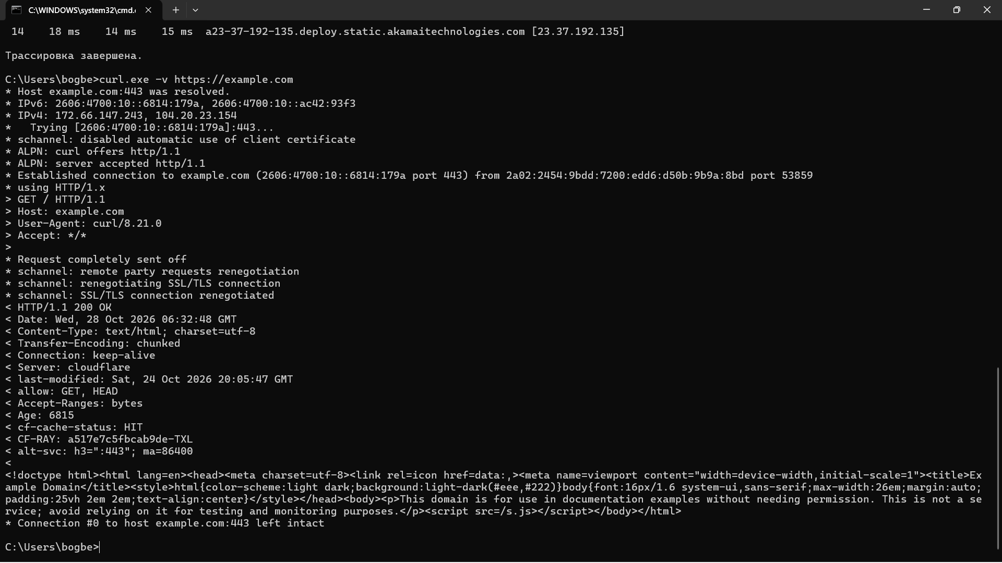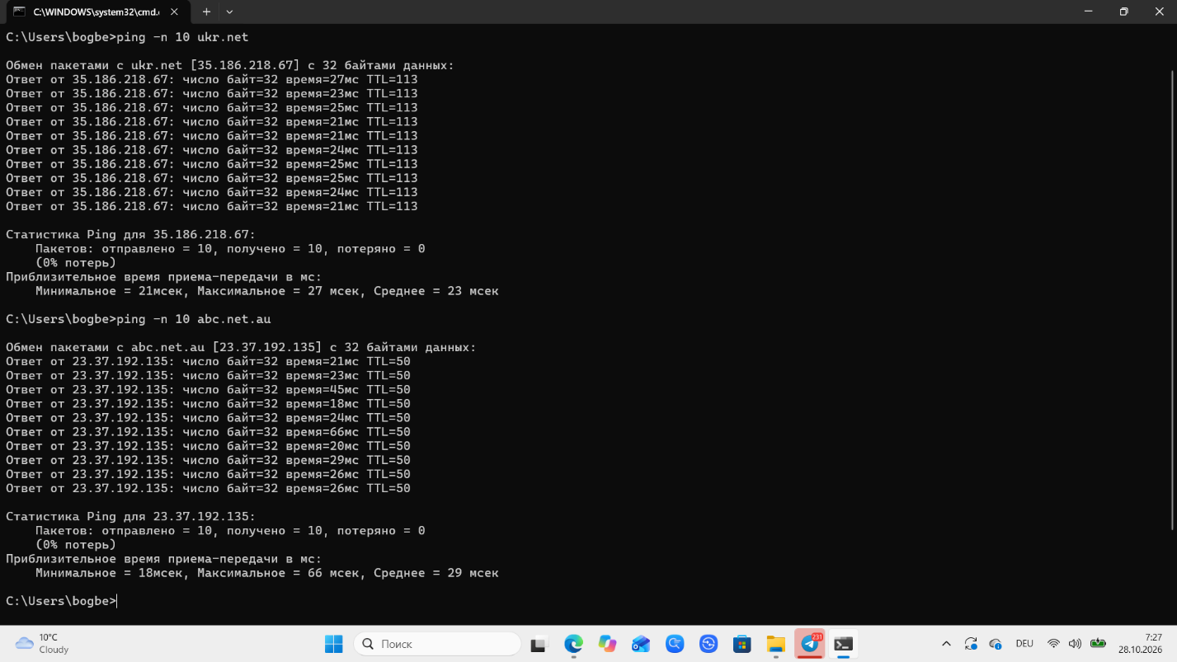
Аналіз результатів ping і tracert
Під час перевірки серверів ukr.net та abc.net.au середній час ping для обох серверів становив 15 мс, втрат пакетів не було. За допомогою tracert було виявлено 10 переходів до ukr.net і 14 переходів до abc.net.au. Географічна назва домену не завжди відповідає фактичному розташуванню сервера, оскільки можуть використовуватися CDN та розподілена серверна інфраструктура. Оптимізація коду застосунку може зменшити час обробки запитів, але не усуває фізичні затримки передавання даних мережею.

